Pedigree Internacional J.C.MATANO 16/01/2005

PHARIS
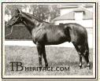
Chefe de Raça
"Sua importância no Brasil e no Mundo"
"Um dos mais belos cavalos do mundo. Poderoso, de musculatura perfeita, bons ossos e articulações excepcionais. Pharis com seu manto negro tem uma anca e uma cabeça de um grande senhor". Com estas palavras o filho de Pharos e Caríssima foi saudado após sua auspiciosa estréia no Prix Noailles. Filho do já consagrado Pharos, na vencedora do Prix de Malleret e Prix de Minerva, este irmão materno de Liberation (mãe de nossos muito conhecidos Emperor e Elpenor), que se manteve inédito na temporada de 2 anos, voltou a medir forças no difícil campo do Prix du Jockey Club, o Derby Francês.
Correndo entre os primeiros até a entrada da reta, de repente o fogoso Pharis tropeça e sem passagem junto a cerca é obrigado a cair para a última posição. Tirado calmamente para fora do lote, a 400 metros do disco, Pharis em violentíssima atropelada ainda veio a vencer por mais de 5 corpos, com Charlie Elliot acomodado em seu dorso. E em sua terceira e última apresentação, desta feita visto como favorito Pharis, acabou por transformar sua despedida das pistas no maior espetáculo já apresentado pelo público turfista francês, pois, como disse um jornalista da época, "o invicto tropeçou e bateu o focinho na grama e só a perícia e o sangue frio de seu jóquei pode evitar uma catástrofe".
Isso veio a acontecer no meio do lote. Voluntarioso como era, simplesmente não respeitou o comando de seu jóquei e atropelou o animal à sua frente enrredando-se em suas patas. Tricameron no meio da reta a 5 corpos dos demais já era aclamado como o vencedor, mas de repente eis que aparece por fora o invicto e como num golpe de mágica atropela violentamente para vencer por 5 corpos sob o delírio do público presente. Era a consagração deste animal, cujo inbreeding 4x4 em Cyllene mostrava exatamente de onde ele havia herdado sua extraordinária "aceleração final".
Embarcado para Londres onde viria a participar da corrida do século, tendo que defrontar-se com o maior nome inglês da época Blue Peter, Pharis acabou por ter que voltar a seu país de origem, pois com a eclosão da II Guerra Mundial a prova teve seu cancelamento decretado.
Acidentado em treinamento Pharis foi levado a Fresnay le Buffard para exercer a função de garanhão: De sua primeira geração de 11 elementos, 10 vieram a ganhar valendo-lhe vencer as estatísticas para 2 anos em 1943 e a geral em 1944. Desta geração fizeram parte Ardan um vencedor de 16 carreiras dos 23 que veio disputar, nunca saindo do placar. De suas vitórias destacam-se o Derby Francês o Royal Oak, o Hocquart, o Lupin, e l'Arc da Tromphe e o grande Prix de Paris dessa geração foi Priam um vencedor de 5 carreiras inclusive o Grande Criterium e runner up de Court Martial no Champion Stakes. E finalmente ainda pode ser citada Palência vencedora da Poule D'Essai des Pouliches, mas que por acidente não pode dar seqüência a sua campanha.
Animal cujo feito de vencer as estatísticas de 2 anos já na primeira geração estreada, feito este somente, conseguido pelo tríplice coroado Flying Fox na França, e Saint Simon, Fair Trial e o invicto Nearco na Inglaterra, Pharis foi presa das mais cobiçadas pelos nazistas e requisitado que foi para servir no Army Stud de Aldfield, acabou por ter que servir na Alemanha por 9 temporadas melhorando a raça eqüina local. De seus filhos alemães do qual temos notícias Asterblute foi a melhor, pois, além de liderar a geração de 45 na Alemanha, venceu o Diana, o Union Rennen e o Derby Alemão.
Salvo pelas mãos dos aliados, Pharis, voltou a França onde foi recebido com honras de herói, para ainda vencer mais 3 estatísticas gerais e outras tantas para os 2 anos. Com 4 vencedores do Derby (Ardan, Scratch, Auriban e Philius), feito somente conseguido na França, pelo avô de Tourbilon, Bruleur (Ksar, Pot au Feu, Madrigal e Hotweed, até a sua morte em 1957, Pharis veio a gerar vencedores de 256 carreiras de grupo só França, só perdendo o cetro de maior garanhão francês do século XX para Tourbillon, devido ao longo tempo em que esteve ausente de seu país de origem.
" A importância de PHARIS no mundo "
Dentre os filhos de PHARIS destacam
AURIBAN (Fr)................. 1º Prix Du Joquey Club
PHILLIUS (Fr)..................1º Prix Du Joquey Club G.1
Scratch (Fr)...................1º Prix Du Joquey Club G.1
ASTERBLUTE (Fr)............1º DERBY ALEMÃO G.1
ARDAN (Fr)....................1ºArco Do TRIOMPHE G.1 e Prix Du Joquey Club G.1 15vitórias.
PRIAM (Fr).......................1º Grand Critérium G.1
PALÊNCIA (Fr)......................1º GP. Poule D'essai des Pouliches G.1

Descendentes de PHARIS via Paterna
PSIDIUM (PARDAL)por (Pharis) 1º DERBY EPSOM G.1
SNOW KNIGHT (Firestreak) 1º DERBY de EPSOM G.1
PASBURY (Pardal) 1º ASCOT GOLD CUP.G.1
PARDALLO (Pardal) 1º ASCOT GOLD CUP. G.1
JANUS(PARDALLO) 1º GP:BRASIL G.1 pai de CISPLATINE GP:SÃO PAULO G.1
PARDALLO ..............................FUNDISTA COM ACELERAÇÃO FINAlL pai deJANUS
Janus 1º avô mat de ETERNITÉ( Baronius) Ganhadora clássica Gávea 4º GP.Diana.

Descendentes de PHARIS VIA MATERNA

PHARIS é o 3º avô materno de SATYR (Present The Colors) 1º GP. DERBY PAULISTA G.1
PHARIS é o 4º avô materno de SPEND A BUCK ........1º KENTUCKY DERBY............. GRANDE REPRODUTOR NO BRASIL : entre eles HARD BUCK ganhador Clássico G.1 USA (Sire).
PHARIS é o 1º avô materno de SHIRLEY HEIGHTS através de( Hardicanute) por(Hard Ridden) por Ardan(PHARIS)
SHIRLEY HEIGHTS è pai de SLIP ANCHOR vencedor do DERBY de EPSOM .
PHARIS é 4º avô materno. de *DARSHAAN um dos maiores reprodutores do momento no mundo.
SHIRLEY HEIGHTS é pai de* DARSHAAN 1ºPrix du Joquey Club G.1
*DARSHAAN é pai de DALAKHANI 1º Prix Du Joquey Club G.1...........UM CRAQUE .
1º Arco do Triomphe G.1
1º Prix Lupin G.1
1º Criterium Internacional G.1
1º Prix de Niel G.2
1º Prix de Greffulhe G.2
1º Prix des Chenes G.3

DARSHAAN é pai de KOTASHAAN ...1º B.Cup.TURF...... USA. G.1....1º Gp.Prix Jockey Club g.1.., etc...

DARSHAAN è uns dos melhores avôs maternos da atualidade.
1ºavô mat. de HIG CHAPARRAL.( S. WELLS) 1º Breeder's Cup Turf. G.1 Craque da europa.
1º Derby de Epsom G.1. etc...

2º avô mat. de ALAMSHAR( Key of Luck) 1º IRISH DERBY G.1
1º KING GEORGE VI QUEEN G.1

1º avô mat. de MARIENBARD 1º PRIX L'ARC DE TRIOMPHE G.1

1º avô mat. de ISLINGTON ( f.Ire) por SADLER'S WELLS...1º B.CUP..MARE TURF. USA.

SCRATCH (Fr) filho de PHARIS já citado a cima: É o 5º avô materno de EL SEMBRABOR (Octante) excelente cavalo Argentino Ganhador do GP. BRASIL de US$ 1 milhão.
PARNASO por Sancy por SCRATCH.: 1º avô mat. de JIGO (Yakarto) 1º GP.Oswaldo Aranha Grande Fundista 2º Derby Paulista G.1
PHARIS É SUA INFLUÊNCIA NO BRASIL

ZENABRE (PHARAS) por PHARIS grande reprodutor e corredor ganhou por 2 vezes GP.BRASIL G.1
Ganhadores do DERBY Paulista da linha PHARIS via paterna : GARBOLETO , AGENTE , INMENSITY.
INMENSITY (ZENABRE) 1º GP: CARLOS PELLEGRINI G.1
ARTUNG (ZENABRE) 1º GP: Bento Gonçalves G.1
ZENABRE é o 1º avô mat . de JUST THE FIRST(Hampstead) ..1ºGP.DIANA.G.1 e GP.OSAF.G.1.
ZENABRE é pai de MAUSER que é 1º avô mat. de KING OF IRON (BALIGH) 1ºGP.CONSAGRAÇÃO G.1 e GP. GAl.COUTO MAGALHÃES G.2. etc...
MAUSER é 2º avo mat. de TALE QUALE (JARRAAR) 7 vitórias entre elas:
1ºGP.OSAF G.1
1º GP.ONZE DE JULHO G.2
1º GP. DUQUE DE CAXIAS G.2
1º GP. OSWALDO ARANHA G.3
5º GP: DIANA G.1
ZENABRE é 1º avô mat. de CANDELABRO (ALTIER) ...1º TAÇA DE PRATA G.1 etc...
ZENABRE é 2º avô mat de FANICULLA DEL WEST (Critique) ..1º GP.Henrique Possolo G.1....2º GP Diana G.1.
GIPARDO filho de QUIPARDO(linha de PHARIS) ganhou o Cla. JOÃO SAMPAIO em 3000 mts. grama.
YAKARTOpor Eurreko por Anaram por AURIBAN por( PHARIS)...é pai de JIGO. ..1ºGP.OSWALDO ARANHA G.1...1ºGP.Ministro da Agrcultura G.1 ... 1ºClássico João Sampaio G.2 Vale lembrar que o 1º avô mat de Jigo é Parnaso é da linha de Pharis.. Jigo tem Imbree em PHARIS na razão 5X5.
YAKARTO é 2º avô mat de CANDY LONLY (Baynoun).. ganhadora de G.3 Gávea.
YAKARTO é 1º avô mat de MURAL (ONLY ONCE) ..1º GP.S.C.C.P.C.C. G.2.

Hiperio por Amphis (Pharis) 1º GP. Oswaldo Aranha G.1 ; 1º GP. Antonio da Silva Prado G.2
2º GP. São Paulo G.1 (para Farwell) Etc...
SABINUS(Hiperio) por Amphis por (Pharis) Ganhador do GP. Cruzeiro do Sul G.1 (DERBY CARIOCA )
GP. Dr.Frontin G.2
3º GP. Brasil G.1
4º GP. São Paulo G.1
SABINUS é pai de: OLD MASTER 8 vitórias "QUADRUPLO COROADO CARIOCA"
DAIÃO (Sabinus) 1º GP. BRASIL G.1(dizem que sua aceleração final lembrava PHARIS)
Latino (Sabinus) 1º GP. Lineo de Paula Machado G:2
GINGER (Flamboyant de Fresnay)por PHARIS.. 1º GP: DIANA G.1
2º GP.Barão de Piracicaba G.1
2º GP Taça de Prata G.1
GIGER é mãe de PASCALINE (Earldom II ) 1º GP. Barão de Piracicaba G.1
2º GP. DIANA G.1
Ganhadores do DERBY via linha materna PHARIS
* TROYANOS 10 vitórias..... SABINUS(linha PHARIS) seu 1º avô materno  GP: BRASIL G.1 e GP. SÃO PAULO G.1 | 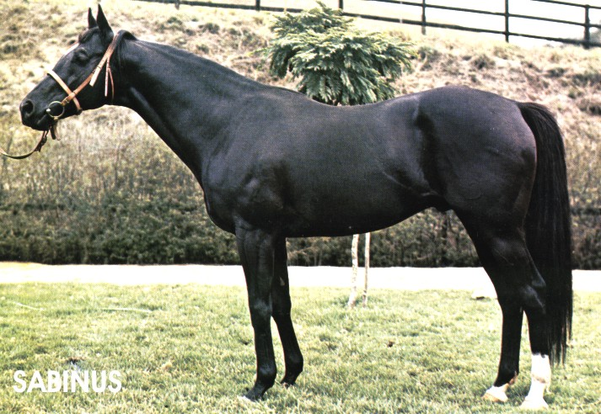

* QUIZ (Eviva Violon) 1º GP. Derby Paulista. Seu 1º avô materno é Faublas(PHARIS)
* Uleanto(Desert Call) sua 1ª mãe é filha de ( Flamboyant de Fresnay ) por PHARIS
11 vitórias. 1º GP. Derby Paulista G.1 GP. Bento Gonçalves G.1 (2X) 1º GP. Piratininga

" PHARIS VIA LINHA PATERNA"
JABLE (Redermaus) linha paterna de PHARIS . ...1ºGP:DERBY PAULISTA e GP.IPIRANGA G.!  Negroni por F. de Fresnay por PHARIS 1º GP. Parana G.1 e 1º GP. Bento Gonçalves G.1 etc...  GOURMET (Negroni) LINHA paterna de PHARIS ...........1º GP.BRASIL.G.1  DENEE (Nermaus) por PHARAS por PHARIS ........1ºGP.DERBY CARIOCA G.1 ...1º GP.14 de MARÇO G.2 (2x)  Cincia (F.de Fresnay) por PHARIS 1º GP. Barão de Piracicaba G.1  Ginger (F.de Fresnay) por PHARIS 1º GP. Barão de Piracicaba G.1 | 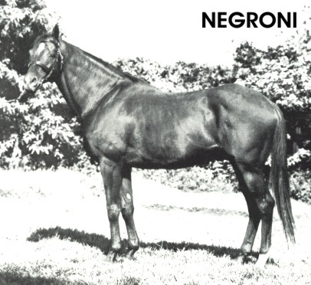

PHARIS COMO AVÔ MATERNO NO BRASIL POR LINHA BAIXA

*REVLESS .........seu 1º avô mat é ARAM por PHARIS. ganhadora do GP.DIANA e GP.BARÃO DE PIRACICABA ambas G:1.
*ARAM (PHARIS)............. foi 2º colocado no ASCOT GOLD CUP G.1
GORYLLA (New Colony) ganhador do "GP. CARLOS PELLEGRINI G.1 2003 ": seu 3º avô mat é ANARAM por AURIBAN por (PHARIS) GRANDE CORREDOR FUNDISTA.
CLACKSON (I SAY)..... seu 1º avô mat. é Pharas por (PHARIS) ...1º GP:SÂO PAULO etc...GRANDE REPRODUTOR.
CACIQUE NEGRO (KURYAKIN)......... TRÍPLICE COROADO PAULISTA, MARAVILHOSO CORREDOR., tem como 1º avô materno. QUIPARDO por (PHARAS) por PHARIS.......... seu 2º avô mat. NORDIC, tem como 1º avô mat. PHARIS., A aceleração final de CACIQUE NEGRO ERA MUITO GRANDE.
QUINZE QUILATES (ONLY ONCE). 15 vit..... seu 1º avô mat. é YAKARTO este da linha de PHARIS. seu 2º avô mat. é ZENABRE linha de PHARIS. ...1ºGP.BRASIL G.1.. 1ºGP.IPIRANGA G.1 , 1º Copa ANPC. MATHIAS MACHILINE G.1.etc... excelente corredor com uma grande aceleração final , indo muito bem como reprodutor.
GRISON (falkland) tem como 3º avô mat." PHARIS "...... este ganhador do GP.BRASIL.G.1
JANUS ( Pardallo) é o 1º avô materno de OFFICIAL REPORT (Baligh)...1º GP: Alm.Marques de Tamandaré G.2
" " " 1º avô materno de OUT OF MIND ( Sestero)........1º Conde de Herzeberg G.2

FLAMBOYANT DE FRESNAY por (PHARIS) é o 3º avô mat. de URBAN HERO.. 1º GP: SÃO PAULO G.1 etc...
FLAMBOYANT DE FRESNAY é o 3º avô mat. de BELO COLONY (New Colony) 15 vit. ..1º GP.Pres.RAFAEL PAES DE BARROS G.2 ; 1º GP.ANPC.Milha.G.3 ; 4º GP. São paulo.G.1. etc...
F. D. FRESNAY: 2º avô mat. de CORTO MALTESE ...2ºGP.SÃO PAULO G.1 etc... grande fundista com aceleração final.
" 2º avô mat. de PALLAZZI....vencedor dos GP. Présidente da Républica SÃO PAULO E RIO G.1. vale lembrar que PALLAZZI tem como 1º avô mat. SABINUS linha (PHARIS).
" 3º avô mat. de BELIT (P. the Colors)... 1º GP. DIANA G.1 e GP. OSAF. G.1.
" 1º avô mat de ODYSSEUS pai de (RUN DU) velocista com colocações clássicas.
" 1º avô mat. de CAELUM (HANG TEN)..1º GP: TAÇA DE PRATA G:1.

EQUATION (TUMBLE LARK) tem como 1ºavô mat ANARAM linha PHARIS. este 1º GP.IPIRANGA G.1 etc...
*PHIDIAS por PHARIS é o 1º avô materno de Leigo 1º GP: Brasil G.1 etc...
*PHIDIAS por PHARIS é o 2º avô mat. de RIGHT OFF pai de La Janaina ganhadora clássica(L)
RIGHT OFF pai de DETERMINADO (Excelente velocista) Recordista em CJ.
EUPHORIE (Prudente) ...PHARIS é seu 3º avô matenno. venceu o GP.HENRIQUE POSSOLO G.1.e GP.BARÃO DE PIRACICABA G:1
Nageur por FAUBLAS por (PHARIS) 1º GP. Cruzeiro do Sul G.1 e 1º GP. Consagração G.1
FAUBLAS é o 1º avô materno de QUIZ (Eviva Violon) 1º GP: Derby Paulista G.1
*QUARTIER LATIN m por FAUBLAS por( PHARIS ) um dos maiores milheiros do BRASIL de todos os tempos. 13 Vitórias (11) na milha. Ganhou 4 vezes a Milha do GP. Presidente da República G.1
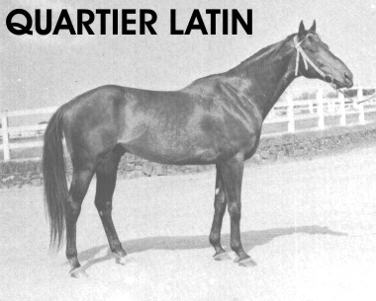
Como vimos nesta pequena pesquisa mas de um valor muito grande , pois PHARIS , ajudou muito na criação mundial, com suas grandes atuações , encantou o mundo em especial os franceses. Sua contribuição ao P.S.I, é extraordinária , basta olharmos seus filhos e netos e bisneto..etc... como deixar de agraceder à esse semental, de quem descendem : SHIRLEY HEIGHTS ; DARSHAAN ; CLACKSON ; QUINZE QUILATES ; ZENABRE ; TROYANOS ; GORYLLA ; PALLAZZI ; OLD MASTER ; GRISON ; JABLE ; INMENSITY ; CISPLATINE ; GARBOLETO ; QUARTIER LATIN ; AGENTE ; REVLLES ; JIGO ; DAIÃO e o FANTÁSTICO e inesquecível Tríplice Coroado Paulista " CACIQUE NEGRO ".
ßvoltar

